瞬态电压抑制二极管应用指南
2009年04月06日 星期一 19:29
第一章 TVS器件的特点、电特性和主要电参数
一、 TVS器件的特点
瞬态（瞬变）电压抑制二级管简称TVS器件，在规定的反向应用条件下，当承受一个高能量的瞬时过压脉冲时，其工作阻抗能立即降至很低的导通值，允许大电流通过，并将电压箝制到预定水平，从而有效地保护电子线路中的精密元器件免受损坏。TVS能承受的瞬时脉冲功率可达上千瓦，其箝位响应时间仅为1ps（10-12S）。TVS允许的正向浪涌电流在TA＝250C，T＝10ms条件下，可达50～200A 。双向TVS可在正反两个方向吸收瞬时大脉冲功率，并把电压箝制到预定水平，双向TVS适用于交流电路，单向TVS一般用于直流电路。
二、 TVS器件的电特性
1、单向TVS的V-I特性
如图1-1所示，单向TVS的正向特性与普通稳压二极管相同，反向击穿拐点近似“直角”为硬击穿，为典型的PN结雪崩器件。从击穿点到VC值所对应的曲线段表明，当有瞬时过压脉冲时，器件的电流急骤增加而反向电压则上升到箝位电压值，并保持在这一水平上。
2、双向TVS的V-I特性
如图1-2所示，双向TVS的V-I特性曲线如同两只单向TVS“背靠背”组合，其正反两个方向都具有相同的雪崩击穿特性和箝位特性，正反两面击穿电压的对称关系为：0.9≤V(BR)(正)/V（BR）(反)≤1.1，一旦加在它两端的干扰电压超过箝位电压VC就会立刻被抑制掉，双向TVS在交流回路应用十分方便。
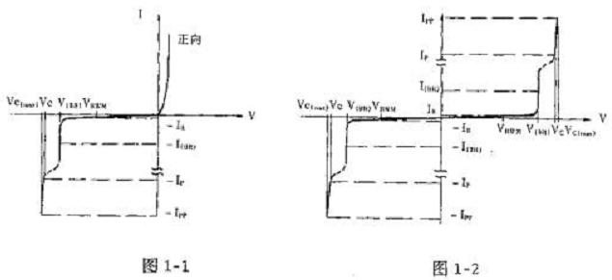
三、TVS器件的主要电参数
1、 击穿电压V(BR)
器件在发生击穿的区域内，在规定的试验电流I(BR)下，测得器件两端的电压称为击穿电压，在此区域内，二极管成为低阻抗的通路。
2、 最大反向脉冲峰值电流IPP
在反向工作时，在规定的脉冲条件下，器件允许通过的最大脉冲峰值电流。IPP与最大箝位电压VC(MAX)的乘积，就是瞬态脉冲功率的最大值。
使用时应正确选取TVS，使额定瞬态脉冲功率PPR大于被保护器件或线路可能出现的最大瞬态浪涌功率。
当瞬时脉冲峰值电流出现时，TVS被击穿，并由击穿电压值上升至最大箝位电压值，随着脉冲电流呈指数下降，箝位电压亦下降，恢复到原来状态。因此，TVS能抑制可能出现的脉冲功率的冲击，从而有效地保护电子线路。
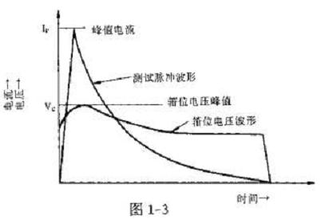
峰值电流波形
A、正弦半波 B、矩形波C 、标准波（指数波形） D、三角波 TVS峰值电流的试验波形采用标准波（指数波形），由TR/TP决定。
峰值电流上升时间TR:电流从0.1IPP开始达到0.9IPP的时间。
半峰值电流时间TP：电流从零开始通过最大峰值后，下降到0.5IPP值的时间。
下面列出典型试验波形的TR/TP值：
A、EMP波:10ns /1000ns B、闪电波：8μs /20μs C、标准波：10μs /1000μs
3、 最大反向工作电压VRWM（或变位电压）
器件反向工作时，在规定的IR下，器件两端的电压值称为最大反向工作电压VRWM。通常VRWM=（0.8~0.9）V(BR)。在这个电压下，器件的功率消耗很小。使用时，应使VRWM不低于被保护器件或线路的正常工作电压。
4、 最大箝位电压VC(max )
在脉冲峰值电流Ipp 作用下器件两端的最大电压值称为最大箝位电压。使用时，应使VC(max )不高于被保护器件的最大允许安全电压。最大箝位电压与击穿电压之比称为箝为系数。
即：箝位系数=VC(max )/V(BR)
一般箝位系数为1.3左右。
5、 反向脉冲峰值功率PPR
TVS的PPR取决于脉冲峰值电流IPP和最大箝位电压VC(max )，除此以外，还和脉冲波形、脉冲时间及环境温度有关。
当脉冲时间Tp 一定时，PPR=K1‧‧‧‧‧‧K2‧VC(max )‧Ipp
式中K1为功率系数，K2为功率的温度系数。
典型的脉冲持续时间tp 为1MS，当施加到瞬态电压抑制二极管上的脉冲时间tp 比标准脉冲时间短时，其脉冲峰值功率将随tp 的缩短而增加。
TVS的反向脉冲峰值功率PPR与经受浪涌的脉冲波形有关，用功率系数K1表示
E=∫i(t)‧V(t)dt
式中：i(t)为脉冲电流波形，V(t) 为箝位电压波形。
这个额定能量值在极短的时间内对TVS是不可重复施加的。但是，在实际的应用中，浪涌通常是重复地出现，在这种情况下，即使单个的脉冲能量比TVS器件可承受的脉冲能量要小得多，但若重复施加，这些单个的脉冲能量积累起来，在某些情况下，也会超过TVS器件可承受的脉冲能量。因此，电路设计必须在这点上认真考虑和选用TVS器件，使其在规定的间隔时间内，重复施加脉冲能量的累积不至超过TVS器件的脉冲能量额定值。
6、 电容CPP
TVS的电容由硅片的面积和偏置电压来决定，电容在零偏情况下，随偏置电压的增加，该电容值呈下降趋势。电容的大小会影响TVS器件的响应时间。
7、 漏电流IR
当最大反向工作电压施加到TVS上时，TVS管有一个漏电流IR，当TVS用于高阻抗电路时，这个漏电流是一个重要的参数。
第二章 TVS选用原则
在选用TVS时，必须考虑电路的具体条件，一般应遵循以下原则：
一、 大箝位电压VC（MAX）不大于电路的最大允许安全电压。
二、 最大反向工作电压（变位电压）VRWM不低于电路的最大工作电压，一般可以选VRWM等于或略高于电路最大工作电压。
三、 额定的最大脉冲功率，必须大于电路中出现的最大瞬态浪涌功率。
下面是TVS在电路应用中的典型例子：
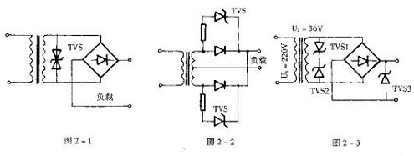
TVS用于交流电路：见图2-1，这是一个双向TVS在交流电路中的应用，可以有效地抑制电网带来的过载脉冲，从而起到保护整流桥及负载中所有元器件的作用。TVS的箝位电压不大于电路的最大允许电压。图2-2所示，是用单向TVS并联于整流管旁侧，以保护整流管不被瞬时脉冲击穿，选用TVS必须是和整流管相匹配。图2-3所示电路中，单向TVS1和TVS2反接并联于电源变压器输出端或选用一个双向TVS，用以保护整流电路及负载中的元器件。TVS3保护整流以后的线路元件，如电源变压器输出端电压为36伏时一般TVS1和TVS2的工作电压VR应根据36× 来选择，其它参数依据电路中的具体条件而下。
TVS用于直流电路，图2-4所示TVS并联于输出端，可有效地保护控制系统。TVS的反向工作电压应等于或略高于直流供电电压，其它参数根据电路的具体条件而定。图2-5所示为两个单向TVS连接在电源线路中，用以防止直流电源反接或电源通、断时产生的瞬时脉冲使集成电路损坏。当电路连接有感性负载，如电机、断电器线圈、螺线管时，会产生很高的瞬时脉冲电压。
图2-6中的TVS可以保护晶体管及逻辑电路，从而省去了较复杂的电阻/电容保护网络。
图2-7电路中TVS起保护和电压限制的作用。
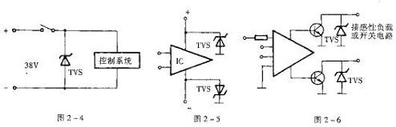
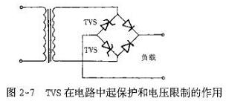
直流电中选用举例：
整机直流工作电压12V，最大允许安全电压25V（峰值），浪涌源的阻抗50MΩ，其干扰波形为方波，TP=1MS，最大峰值电流50A。
选择：1、先从工作电压12V选取最大反向工作电压VRWM为13V，则击穿电压V（BR）= =15.3V；
2、从击穿电压值选取最大箝位电压VC（MAX）=1.30×V(BR)=19.89V，取VC=20V；
3、再从箝位电压VC和最在峰值电流IP计算出方波脉冲功率：PPR=VC×IP=20×50=1000W
4、计算折合为TP=1MS指数波的峰值功率，折合系数K1=1.4，PPR=1000W÷1.4=715W
从手册中可查到1N6147A其中PPR=1500W，变位电压VRWM=12.2V，击穿电压V（BR）=15.2V，最大箝位电压VC=22.3V，最大浪涌电流IP=67.3A。可满足上述设计要求，而且留有一倍的余量，不论方波还是指数波都适用。
交流电路应用举例：
直流线路采用单向瞬变电压抑制二极管，交流则必须采用双向瞬变电压抑制二极管。交流是电网电压，这里产生的瞬变电压是随机的，有时还遇到雷击（雷电感应产生的瞬变电压）所以很难定量估算出瞬时脉冲功率PPR。但是对最大反向工作电压必须有正确的选取。一般原则
是交流电压乘1.4倍来选取TVS管的最大反向工作电压。直流电压则按1.1—1.2倍来选取TVS管的最在反向工作电压VRWM。
图2-8给出了一个微机电源采用TVS作线路保护的原理图，由图可见：
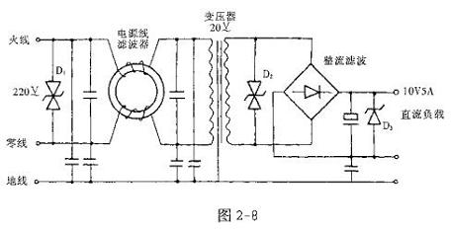
1、 在进线的220V~处加TVS管抑制220V~交流电网中尖峰干扰。
2、 在变压器进线加上干扰滤波器，滤除小尖峰干扰。
3、 在变压输出端V~=20V处又加上TVS管，再一次抑制干扰。
4、 到了直流10V输出时还加上TVS管抑制干扰。
其中：双向TVS管D1的VRWM=220V~×1.4=308V左右
双向TVS管D2的VRWM=20V~×1.4=28V左右
单向TVS管D3的VRWM=10V~×1.2=12V左右
经过如上四次抑制，变成所谓的“净化电源”，还可以加上其它措施，更有效地抑制干扰，防止干扰进入计算机的CPU及存贮器中，从而提高微机系统的应用可靠性。
从失效统计概率可知：微机系统产生100次故障，其中90次来自电源，10次是微机本身，可见电源的可靠性最重要，要提高整机可靠性，首先应提高电源的可靠性。
第三章 TVS应用实例
TVS在美国应用十分广泛，特别是在军事电子装备中非常重视，美国军标不但出牌了不少TVS器件的标准，同时在线路应用方面也有军标，如MIL-HDBK-978B《宇航用电子元器件手册》中第4.8节为“双极型瞬变电压抑制器”，文中列出不少TVS的应用实例。MIL-HDBK-338B《电子设备可靠性手册》中第7.4.4节为“瞬态和过应力保护”，文中也谈到了TVS的应用。
TVS在国内的应用，正处于推广应用的阶段，为了加深电路设计人员对TVS的认识，提高国产整机的可靠性，现将上述两个美国军标中译出的部分资料整理成文，推荐给广大电路设计人员参考使用。
一、 TVS在微机中的应用实例
一个典型的微机系统，通过电源线、输入线、输出线进入的各种干扰或瞬变电压，可能使微机误动作出故障，特别是来自开关电源，微机近旁的电动机的开与关、交流电源电压的浪涌和瞬变、静电放电等场合都可能使系统产生误动作，严重时还可能损坏器件。将瞬变电压抑制二极管接到微机的电源线输入和输出线上，可防止瞬变电压进入“微机”总线，加强微机对外界干扰的抵抗能力，保证微机正常工作，提高其应用可靠性。，使用TVS管的量是很多的。
二、 TVS管保护开关电源实例
对开关电源设计师来讲，必须对影响开头电源的三种瞬变类型进行保护：
1、 由负载变化引起的瞬变电压（电感负载）；
2、 由电源线引入的瞬变电压；
3、 由开关电源内部发生的瞬变电压。
由于电源中需要保护的典型元器件有：
1、 高反压开关晶体管（VMOS管）
2、 高压整流器（高压流整流二极管）
3、 输出整流器（输出大电流整流二极管）
4、 内部控制电路（脉宽调制器等）
典型开关电源中应用TVS的实例，由图可见共有八个TVS管，各自保护自已的对象，当然八个TVS管的特性也不同，从“击穿电压”、“最大脉冲峰值功率”、“脉冲峰值电流”到“箝位电压”等都有区别。美国HP公司某仪器使用的开关电源，从图中可以看到该电源中所有瞬变电压抑制二极管的数量及情况。
国外应用TVS是非常普遍的，而且数量也是很多的，可见TVS对提高整机应用可靠性是至关重要的。
三、 TVS保护直流稳压电源实例
一个直流稳压电源，并有扩大电流输出的晶体管，在其稳压输出端加上瞬变电压抑制二极管，可以保护使用该电源的仪器设备，同时还可以吸收电路中晶体管的集电极到发射极间的峰值电压，保护晶体管。建设在每个稳压源输出端增加一个TVS管，可大幅度提高整机应用可靠性。
四、 TVS保护晶体管实例
各种瞬变电压能使晶体管EB结或CE结击穿而损坏，特别是晶体管集电极有电感性（线圈、变压器、电动机）负载时，会产生高压反电势，往往使晶体管损坏。建设采用TVS管作为保护器。
五、 TVS保护集成电路实例
由于集成电路集成度越来越高，其耐压越来越低，容易受到瞬变电压的冲击而损坏，必须采取保护措施。例如CMOS电路在其输入端及输出端都有保护网路，为了更可靠起见，在各整机对外接口处还增加各种保护网络。
六、 TVS保护可控硅实例
可控硅可能误触发导致误动作，可控硅控制极电流不能太大，电压不能过高，必须采用各种保护措施。
七、 TVS保护继电器实例
继电器有驱动线圈，当用大功率晶体管驱动时，应采取保护措施，如图5所示。有时也采用图8所示方法来抑制线圈中的高压反电势保护晶体管，哪个方案更好应根据实际情况决定。图中二极管允许的电源应比晶体管的工作电流大一倍左右，例如继电器线圈的最大电流IA，则二极管额定电流选2-3A左右，耐压则应大于电源电压的2倍左右，例如电源电压27V，则二极管耐压应为60V以上。
继电器的触点往往用大电流去开关电动机等大电流电感负载，而电感在开关时有很高的反电势，而且有较大的能量，往往把触点烧坏或击穿产生电弧等，必须对触点采取保护，抑制电弧的产生，以保护继电器。但是这种电弧产生的浪涌电流很大，过去采用电容或者用电容串联电阻、二极管、二极管串联电阻等抑制方案，现在采用瞬变电压抑制二极管方案效果更好。
美国军标举例说明TVS管的选取方法：
已知：TVS管的箝位电压VC，负载电感L和电阻RL
计算：由图3-10可见：最大峰值电流IP =
最大脉冲峰值功率PPR = IP × VC
脉冲时间TP = = =
瞬变电压抑制二极管的脉冲峰值功率与持续时间有一定关系，否则会烧坏TVS管。
八、 TVS保护集成运放
集成运放对外界电应力非常敏感，在使用运放的过程中，如果因操作失误或采取了不正常的工作条件，出现了过大的电压或电流，特别是浪涌和静电脉冲，就很容易使运放受损或换效。在运放差模输入端采取的过压损伤保护方法。积分电路中，如果电容充放电到高电位，然后切断电源电压，就会在输入端产生瞬态电压，交出现大的放电电流，导致运放受损。如果电容值较大（如大于0.1μF），这种效应将会十分显著。采用简单的保护电路，就能有效地防止差模电压过大，导致运放内部的电路失效。
九、 TVS抑制电磁脉冲干扰实例
美国哈里期公司对电子元器件抗辐射的论文中，谈及核爆炸引发强大的电磁脉冲，这种电脉冲在导线中引起感应电压，如果感应电压超过器件的击穿电压，就可能使元器件击穿失效，特别长线传输时，更能感应而产生较高的电压。
用瞬变电压抑制二极管并联在信号线及电源线上，可以吸收电磁脉冲引起的感应电压，保证系统的可靠性，避免辐射损坏元器件。
十、 用TVS防止感应雷电损坏微机系统实例
广州深圳海关计算机中上瞬变电压抑制器，提高了应用可靠性，受到用户好评。
南方打雷很多，雷电感应电压常常把计算机网中的部分计算机的集成电路击穿。每年有不少联网计算机因雷击而损坏，原因是分机与主机这间有200米以上的电缆，电缆中因雷电感应产生瞬态高压把计算机中的元器件击穿而损坏，产生较大的损失，在微机中加装很多瞬变电压抑制二级管后不再损坏。实践说明瞬变电压抑制二极管很实用，能提高整机应用可靠性，会产生较大的经济效益。
还有很多应用，例如对VMOS大功率三极管，在栅极与源机之间中上瞬变电压抑制二极管，可以防止栅极击穿,提高VMOS功率管的应用可靠性。

